Société Cévenole de Spéléologie et de Préhistoire

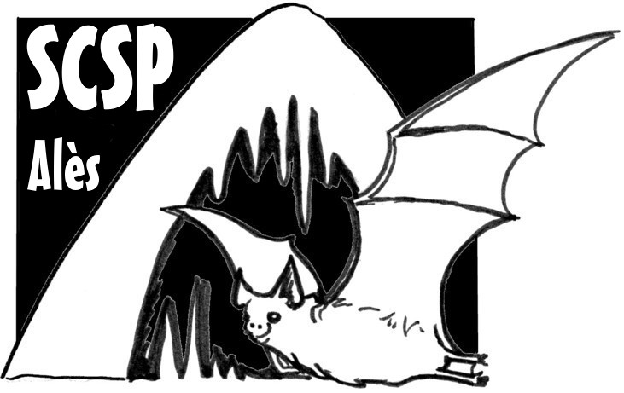
Centre Culturel André CHAMSON – 2, Place Henri Barbusse – 30100 - ALÈS

*
Compte-rendu de la réunion du jeudi 10 avril

11 + 1 Présents : AURIGNAC Martine, AURIGNAC Patrick, GALERA Jean-Louis, JULIAN Jean-Pierre, LAVIGNE Pierre-Guy, LAVIGNE Laetitia, LAVIGNE Ayla, RICHARD Eva, VERGNE Gilles, WIENIN Michel, ZUBER Manu.

Invités : BUREAU Evelyne Excusés : Marc et Marie-Christine BORDREUIL, Laurent BRUXELLES

Les infos club et les sujets abordés :

- Notre réunion de mars s’est déroulée à Combas chez Pierre-Guy. Nous ne nous étions jamais réunis si loin d’Alès depuis bien longtemps mais nous étions tout de même à peu près le nombre habituel.

- Deux nouvelles têtes casquées au club :
* Marion PAREDES : xxxxxxxxxx ; courriel : marion.paredes@neuf.fr
* Marie GENEVIER : xxxxxxxxxx ; courriel : marie.genevier@orange.fr
Pensez à les ajouter à votre liste des membres du club et à les inviter pour vos prochaines sorties.

- et deux modifications aux listes de février et mars (en gras les modifs) :

* JULIAN Jean-Pierre ; xx xx xx xx xx ; julian.sud@hotmail.fr ; xxxxxxxxxxxxxxxxxxx, 34160 BOISSERON
* LE ROCH Isabelle ; xxxxxxxxxxxxxxxx ; le-roch.isabelle@orange.fr ; xxxxxxxxxxxxxxxxxxxxxxxxxx, 30100 ALÈS

- Oubli : lors de la réunion de mars JB ROCHE nous a apporté 200 mètres de corde et de la « quincaillerie » de la part du club de Pontoise (CSP - Clan Spéléo Pontoisien). Un grand merci à lui et à eux.

- Manu a effectué un stage de CPT (Certificat de Préposé aux Tirs). Il est donc légalement habilité à effectuer des désobstructions pétaradantes sous certaines conditions, par exemple dans le cadre du secours. Il a rapporté du Lot :
= la publication « explosif et spéléologie », publiée par un club du lot,
= un petit déclencheur ultra léger et pas cher (50 €), mis au point par ledit club du Lot.

Les finances :

- Le dernier bilan financier fait apparaître un problème d’avance pour le fonctionnement de l’année 2014. Il n’y aurait que 150€ de disponibles pour cela. Malgré les relances d’Eva, nous sommes toujours en attente de la subvention de la mairie d’Alès qui servira au fonctionnement du club.

En attendant, sur proposition de notre président, les membres présents à la réunion optent pour le déblocage d’une somme de 500€ sur nos réserves éditoriales, pour faire face aux dépenses indispensables. Cette marge de manœuvre sera notamment utile pour les travaux d’exploration et de sécurisation de la mine de Vialas. Il faut des mèches et des goujons pour continuer l’escalade. Une vieille corde du club sera installée en fixe. L’achat de 2 ou 3 boites de goujons et de mèches est adopté.
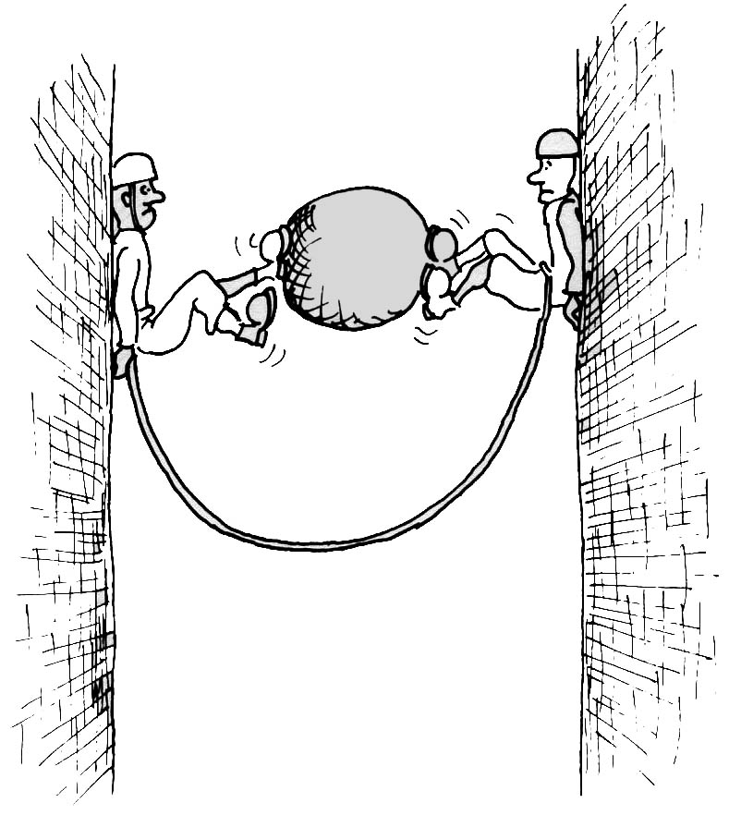

- La demande de subvention n’a pas pu être faite auprès du CNDS.
Toutes démarches pour relancer la vente des dernières publications du club sur Méjannes-le-Clap sont les bienvenues. Le prix de vente à l’essai sera de 20€.

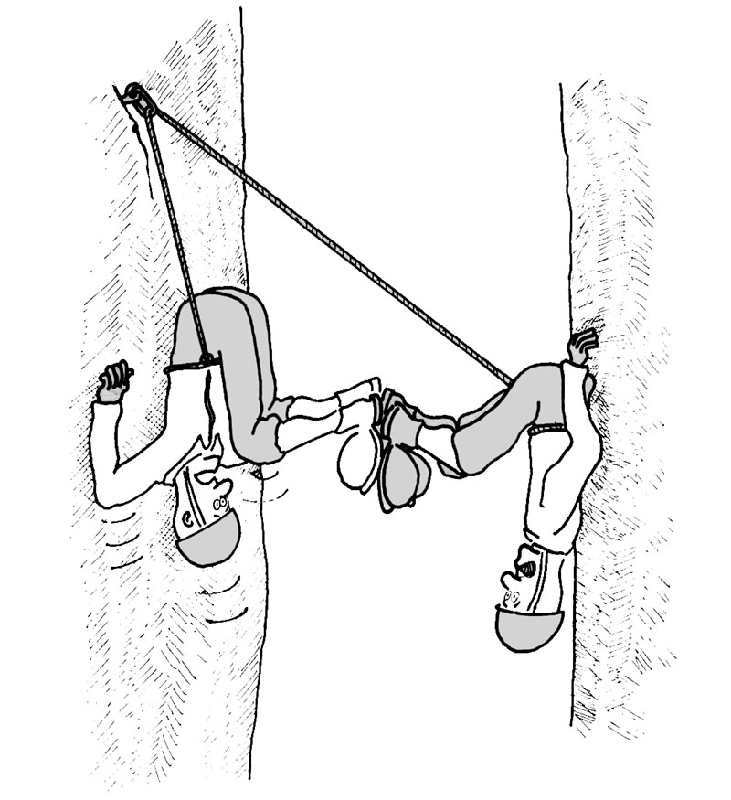
Problèmes d’inventaire des cavités :

Manu a rencontré un responsable du site GROTTOCENTER qui demande la contribution de la SCSP en donnant les topographies de Méjannes-le-Clap. Il faut préalablement signer une convention avec Grottocenter.
Une réunion extraordinaire sera prévue afin de décider des topos à faire paraître sur Grottocenter. Et, si nécessaire, des mises à jour à ajouter. Actuellement, l’Aude est en train de rentrer ses infos.

-D’autre part, le conseil général demande aux topographes et à Jean-Louis entre autres de travailler sur l’inventaire en cours des sites de pratique du Gard, réalisé par le salarié du CDS 30. Il n’est pas chaud pour ce projet qu’il ne juge pas équitable, ni respectueux de son travail de topographe spéléo.

Les sorties signalées du mois derniers : Pensez à signaler les-vôtres, c’est important !

- Michel, Patrick et Pierre-Guy travaillent dans les anciennes mines de plomb argentifère de Vialas (Lozère) : exploration en « première minières » depuis l’abandon du site en 1894, avec plusieurs centaines de mètres redécouverts, aménagement de certains passages... Nous poursuivons l’escalade d’une cheminée plus haute (une cinquantaine de mètres) et plus difficile (lits de quartz, zones pourries, muraillement de briques posées de chant…) que prévue. Les galeries contiennent beaucoup d’eau. Michel devrait obtenir une topo de la mine.
- Dans la foulée de la visite de mines, Michel a fait visiter celle barytine du pont des Camisards à Cendras à Martine, Patrick et Manu. Lors de la réunion Michel fait part de son souhait de transmettre ses connaissances des sites miniers de la région qui sont peu connus et se perdront si personnes ne les répertories. C’est important, en particulier pour le Spéléo-Secours qui risque d’avoir à y intervenir.
- 3 séances (dates non communiquées) ont permis à Jean-Louis & Cie de topographier l’aven des Papés (Tharaux). D’après les colorations l’eau partirait vers les Fées. De nouvelles colorations sont prévues pour l’an prochain.

Qd ? | Où ça ? | Quoi ? | Combien ? | Qui ?
14/03 | Grotte des Camisards de Rochegude | Sortie Famille / initiation | 4 + 1 | PGL, AL, PA, MA + Noam
15/03 | Aven-grotte de Yerle | Exploration interclub avec SCLN | 2 + x | MZ, PGL
15/03 | Anciennes mines de Carnoulès (St Sébastien d’Aigrefeuille) | Spéléo minière | 3 + 1 | MH, CN, MW + Cléa
17/03 | Grotte de la Curiosité (Brouzet les Alès) | Prospection, jonction par aven, visite | 2 | MC, MW
19/03 | Grotte de la Toussaint | Initiation, escalade | 3 + 3 | MA, PGL, AR
20/03 | Grotte-aven de Peyrehaute (Méjannes le Clap) | Photos avec Serge Caillault | 2 + 1 | MC, MW
22/03 | Rocher de l’Aigle (Méjannes) | Exercice SSF | X+y | PGL…
25/03 | Anciennes mines de Vialas (48) | Prospection, exploration en « 1ère minière » | 3 | MW, PA, PGL
29/03 | Baume percée de Russan | Formation technique EDS | 2 + 4 | GV, PS
28/03 | Aven Grégoire-Grotte des Fées | Traversée (sortie club) | 5 + 1 | AR, PM, IP, YM, PGL
29/03 | Aven Flandin (Orgnac, 07) | Coloration fluorescéine avec GASO | 2 + 4 | JLG, MW
30/03 | Grotte Silvain (Soustelle) | Classique et géologie | 2 + 1 | MW, JPJ
31/03 | Trou du vent de Boudonne | Pose de barreaux et purge | 3 | MZ, PA, PGL
01/04 | Anciennes mines de Vialas (48) | Escalade en artif d’un P30-40 connu seulement par le bas (début : sur ~10 m). | 3 | PA, PGL, MW
02/04 | Mines de barytine du Pont des Camisards (Cendras) | Spéléo minière | 5 | MA, PA, MZ, MW, PGL
03/04 | Mines du Pont des Camisards (Cendras) | Spéléo minière | 2 | AR, PGL
04/04 | Aven-grotte de Yerle | Exploration interclub avec SCLN | 2 + 2 | PGL, MZ
07/04 | Via ferrata du Thaurac (Hérault) | Initiattion | 2 + 2 | GV, PGL
08/04 | Mines de Vialas | Poursuite de l’escalade | 3 | PA, PGL, MW

Programme des prochaines activités :

- 16 avril puis tous les mois : Entrainement en salle, les débutants et les plus confirmés peuvent venir se perfectionner en salle d’escalade avec Adrien Gaubert, le B.E. du CDS 30, de 18 à 21 h au gymnase du collège de Brignon. Contact Adrien GAUBERT adriengaubert@cds30.fr Pour les nouveaux inscrits, venez même sans matériel, Manu ramènera ce qu'il faut du local (le prévenir si possible). Pour les autres, c'est l'occasion de nettoyer votre matos!

- 19 avril : sortie club à L’aven des papés pour Déséquiper et faire les tirs qui permettraient de poursuivre l’explo. Contact GALERA Jean-Louis (caminarem@free.fr )

- 19, 20 et 21 avril (WE de Pâques) Rassemblement Commission Jeunes FFS à Champdor (01. Ain).
Voir infos et bulletin d’inscription en annexe 2.

- du jeudi 1er au dimanche3 mai : Tournage de film documentaire dans les anciennes galeries minières de Vialas (Lozère) avec l’association « le Filon des Anciens », Philippe Donadille et l’association Donafilms, la commission audiovisuelle FFS…. L’association locale « Le Filon des Anciens » cherche à valoriser ce site qui vient d’être proposé à un classement Monument Historique et c’est dans ce cadre que le film va être réalisé par Donafilm (Association cinématographique de St Géniès de Malgoirès), avec la participation de la Commission Photo-Vidéo de la FFS, Serge Caillault de Spéléo-Magazine... Toutes les bonnes volontés seront les bienvenues pour le portage de matériel etc. Contact Michel (michel@wienin.com)

- Aven des Camelliés (Lussan) : Reprise de la topographie par Jean-Louis et des plongées d’exploration par Damien (dates non encore fixées).

- samedi 10 mai : Sorties de l’EDS (Ecole Départementale de Spéléo). Pour tous ceux qui veulent se perfectionner.
- 26 avril : Traversée du Trou du vent de Boudonne : la sécurisation de la traversée ouverte il y a 3 mois est presque achevée en vue de la sortie club.

- Du 28 avril au 03 mai : Il reste aussi quelques places pour le stage EDS à St Christol d’Albion (Vaucluse)
Contact : Adrien GAUBERT : adriengaubert@cds30.fr /

- 1er mai : Sortie Canyon. Contact : Gilles gillesvergne@yahoo.fr

- 8 mai : l’Aven de Hures. Contact Martine martineaurignac@laposte.net

- 11 mai : Côte Patière (= Cocalière basse) Michel va demander l’autorisation de faire la traversée via le puits de l’Aventure (partie aménagée). Contact Michel scsp@wienin.com

- Camp d’été du 17 au 27 août 2014, pour les jeunes, organisé par la région E (Languedoc-Roussillon) : sur le massif de la Pierre Saint Martin. Voir infos en annexe 1.

- 21/25 août 2014 : Congrès Spéléo Européen en Roumanie. Un groupe pense y aller en avion. Si vous êtes intéressés à vous joindre à eux : contact Patric patrickaurignac@wanadoo.fr

- Lors de sa formation BAPAT Spéléo, Gilles a été à l’aven des Cèdres (entrée supérieure artificielle de la Grotte de Champclos, près de Naves, Les Vans, Ardèche). D’après Jean-Louis, une première serait envisageable. Une sortie qui semble intéresser pas mal de monde mais date non encore fixée. Contact : Gilles.

Gouffres en promo

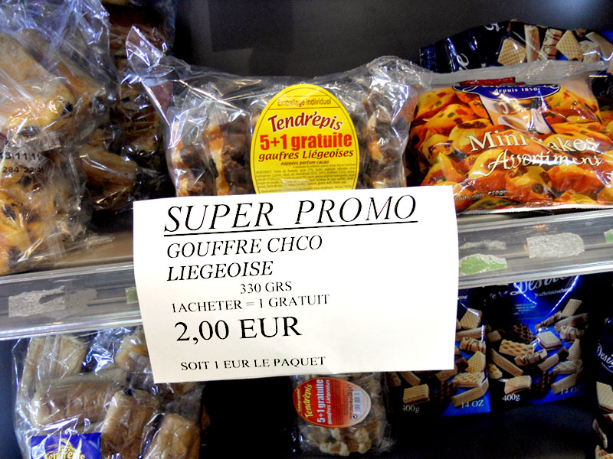

chez Franprix !

Infos fédérales, CDS et SSF 30

- La commission relations et expéditions internationales de la FFS dispose maintenant d’un blog pour les news :
http://blog.crei.ffspeleo.fr/ . Il vient compléter le site web : http://crei.ffspeleo.fr/

- la prochaine réunion du CDS 30 aura lieu à Moussac (local des associations) le lundi 28 avril à 20 h 30.

La lecture :

Karstologia n°60 : avec un article d’intérêt régional : Les réseaux de neurones artificiels pour la modélisation hydrodynamique des aquifères karstiques : présentation générale et illustrations par Anne Johannet qui fut notre trésorière, il y a quelques années, et une équipe largement centrée sur l’Ecole des Mines d’Alès.

Spelunca n° 133 (mars 2014). Pas d’article sur des cavités régionales mais trois d’intérêt général susceptible de nous intéresser : - De l’utilité d’un conductimètre en campagne d’exploration,
- Est-ce que les karstologues comprennent tout dans le karst (suite et à suivre),
- La maîtrise de l’éclairage en photographie souterraine.

Et un peu de pub (gratos) pour des collègues :
- Le grand mesa-circus : Un polar spéléo, écrit par Jacques De Schryver, spéléo et journaliste, aux éditions Bibliocratie. Ça se passe aux USA. http://www.bibliocratie.com/produit/le-grand-mesa-circus/
- La mécanique du destin : un nouveau roman d’aventures spéléo par Frédéric Tournayre (qui a été membre de la SCSP il y a quelques années) : http://www.edilivre.com/la-mecanique-du-destin-1e7bfb428c.html#.UzfDF85fCn8
- Aventures souterraines dans les îles : Récits et souvenirs d’explos de Jean-Paul Sounier qui a participé à un bon nombre d’expéditions lointaines et publié une dizaine d’ouvrages sur le sujet. Cette fois, il s’agit principalement de l’Indopacifique sud. http://www.bod.fr/index.php?id=1786&objk_id=1211756

- Conférence : Beaucoup d’entre nous auraient aimé mais n’ont pas pu aller à Montpellier pour la conférence de Laurent Bruxelles.sur Le karst du "berceau de l’humanité à Sterkfontein (Afrique du Sud) et « Little Food », l’australopithèque le mieux conservé jamais découvert ». Il va la refaire à Alès (en un peu plus grand public) à notre intention et à celle de nos amis de l’AGAR (Association Géologique), normalement le jeudi 12 juin, à 18 heures (avant notre réunion), salle de la verrerie de Rochebelle : Infos sur le contenu de la conférence sur le site du CNRS : http://www.gm.univ-montp2.fr/spip.php?article1631. D’autre part son émission sur le même sujet dans le cadre du « Salon Noir » de France-Culture de mardi dernier est accessible à l’adresse : http://www.franceculture.fr/emission-le-salon-noir-little-foot-le-plus-complet-des-australopitheques-est-il-l%E2%80%99ancetre-de-l%E2%80%99homme

Le site du mois :

Le nouveau site du Comité Spéléologique Régional Languedoc-Roussillon est opérationnel à l'adresse : Www.csr-e.fr
Si vous avez des communications à faire pouvant intéresser la région, ou si vous avez de bonnes adresses (gites, restaurant, etc.), les communiquer à Bernard Daudet (secrétaire du CDS) : bernarddaudet51@gmail.com

Martine, Manu et Michel


Prochaine réunion :

Mercredi 07 mai à partir de 19 h

A l’OMS (Office Municipal des Sports)
Rue Charles Guizot (Tamaris), Alès
(Pour ceux qui ne connaissent pas : plan d’accès avec le message de rappel)

ATTENTION : date avancée pour cause de jour férié

Annexe 1 :



FEDERATION FRANCAISE DESPELEOLOGIE
COMITE SPELEOLOGIQUE REGIONAL
DU LANGUEDOC ROUSSILLON
200 avenue du Père Soulas , 34000 Montpellier

Le CSR « E » organise un stage jeune sur le massif de la
Pierre Saint Martin du 17 au 27 août 2014.

Objectifs du stage : -exploration du massif avec reprise de cavité et complément d’inventaire sur une zone déterminée par l’ARSIP(association qui gère le massif).
- traversée de la Pierre .

Coût du stage : 300 euros

Ce stage s’adresse à des jeunes autonomes sur cordes , à l’aise à l’équipement de cavités verticales et possédant si possible leur matériel personnel.
Age requis de 15 à 26 ans .
Attention le nombre de places est limité à 12 Stagiaires.

Organisateur pour le compte du CSR « E » :

Didier Gignoux
Xxxxxxxxxxxx

Didier.gignoux@gmail.com

Les cadres : Bruno Fromento (DE)
Christophe Bes (initiateur)
Hugues Panis (initiateur)
Gérard Cazes (CTN, DE)

Date limite d’inscription le 30 mai 2014 auprès de Didier Gignoux.

